财通安裕30天持有期中短债债券型证券投资基金2022年第1季度报告
2022年03月31日

基金管理人:财通基金管理有限公司
基金托管人:中国工商银行股份有限公司
报告送出日期:2022年04月21日

§1 重要提示

基金管理人的董事会及董事保证本报告所载资料不存在虚假记载、误导性陈述或重大遗漏，并对其内容的真实性、准确性和完整性承担个别及连带责任。
基金托管人中国工商银行股份有限公司根据本基金合同规定，于2022年4月20日复核了本报告中的财务指标、净值表现和投资组合报告等内容，保证复核内容不存在虚假记载、误导性陈述或者重大遗漏。
基金管理人承诺以诚实信用、勤勉尽责的原则管理和运用基金资产，但不保证基金一定盈利。
基金的过往业绩并不代表其未来表现。投资有风险，投资者在作出投资决策前应仔细阅读本基金的招募说明书及其更新。
本报告中财务资料未经审计。
本报告期自2022年1月1日起至3月31日止。

§2 基金产品概况

基金简称 | 财通安裕30天持有期中短债债券
场内简称 | -
基金主代码 | 013799
交易代码 | -
基金运作方式 | 契约型、开放式
基金合同生效日 | 2022年01月20日
报告期末基金份额总额 | 115,129,073.68份
投资目标 | 本基金主要投资中短期债券，在严格控制风险和保持较高流动性的基础上，力求获得超越业绩比较基准的投资回报。
投资策略 | 本基金主要投资中短期债券，在严格控制风险和保持较高流动性的基础上，力求获得超越业绩比较基准的投资回报。  1、久期调整策略  本基金主要投资中短期债券，控制基金净值的波动。本基金根据中长期的宏观经济走势和经济周期波动趋势，判断债券市场未来的走势，并形成对未来市场利率变动方向的预期，动态调整组合的久期。  2、收益率曲线配置策略  本基金除了考虑系统性的利率风险对收益率曲线平移的影响之外，还将考虑债券市场微观因素对收益率曲线的影响，如历史期限结构、回购及市场拆借利率等，形成一定阶段内的收益率曲线形状变动趋势的预测，据此调整债券投资组合。当预期收益率曲线变陡时，本基金将采用子弹型策略；当预期收益率曲线变平时，将采用哑铃型策略。  3、买入持有策略  以简单、低交易成本为原则，挑选符合投资需求的标的债券，持有到期后再转而投资新的标的债券。  4、个券精选策略  用自下而上的方法选择价值相对低估的债券。通过考察收益率曲线的相对位置和形状，对比不同信用等级、在不同市场交易债券的到期收益率等方法，结合票息、税收、可否回购、嵌入期权等其他决定债券价值的因素，从而发现市场中个券的价值相对低估状况。本基金将投资信用评级不低于AA+级的信用债，其中AA+级信用债占持仓信用债的比例为0-50%，AAA级信用债占持仓信用债的比例为50%-100%。  5、息差策略  在综合考虑债券品种的票息收入和回购利率后，在控制组合整体风险的基础上，当回购利率低于债券收益率时，买入收益率高于回购利率的债券，通过正回购操作来博取超额收益。  6、资产支持证券投资策略  本基金将深入分析资产支持证券的市场利率、发行条款、支持资产的构成及质量、提前偿还率、风险补偿收益和市场流动性等基本面因素，估计资产违约风险和提前偿付风险，并根据资产证券化的收益结构安排，模拟资产支持证券的本金偿还和利息收益的现金流过程，辅助采用数量化定价模型，评估其内在价值。
业绩比较基准 | 中债综合财富（1年以下）指数收益率*80%+一年期定期存款利率(税后)*20%
风险收益特征 | 本基金是债券型基金，其预期风险与收益水平理论上高于货币市场基金，低于股票型基金和混合型基金。
基金管理人 | 财通基金管理有限公司
基金托管人 | 中国工商银行股份有限公司
下属分级基金的基金简称 | 财通安裕30天持有期中短债债券A | 财通安裕30天持有期中短债债券C | 财通安裕30天持有期中短债债券E
下属分级基金的场内简称 | - | - | -
下属分级基金的交易代码 | 013799 | 013800 | 013801
报告期末下属分级基金的份额总额 | 98,681,610.05份 | 12,895,253.89份 | 3,552,209.74份
下属分级基金的风险收益特征 | 本基金是债券型基金，其预期风险与收益水平理论上高于货币市场基金，低于股票型基金和混合型基金。 | 本基金是债券型基金，其预期风险与收益水平理论上高于货币市场基金，低于股票型基金和混合型基金。 | 本基金是债券型基金，其预期风险与收益水平理论上高于货币市场基金，低于股票型基金和混合型基金。

§3 主要财务指标和基金净值表现

3.1 主要财务指标
单位：人民币元
主要财务指标 | 报告期(2022年01月20日 - 2022年03月31日)
主要财务指标 | 财通安裕30天持有期中短债债券A | 财通安裕30天持有期中短债债券C | 财通安裕30天持有期中短债债券E
1.本期已实现收益 | 276,868.83 | 68,979.85 | 9,769.02
2.本期利润 | 253,182.40 | 64,884.60 | 8,814.70
3.加权平均基金份额本期利润 | 0.0022 | 0.0017 | 0.0020
4.期末基金资产净值 | 98,898,454.91 | 12,918,157.09 | 3,559,380.35
5.期末基金份额净值 | 1.0022 | 1.0018 | 1.0020
注：(1)所述基金业绩指标不包括持有人认购或交易基金的各项费用，计入费用后实际收益水平要低于所列数字；
(2)本期已实现收益指基金本期利息收入、投资收益、其他收入（不含公允价值变动收益）扣除相关费用后的余额，本期利润为本期已实现收益加上本期公允价值变动收益。

3.2 基金净值表现
3.2.1 基金份额净值增长率及其与同期业绩比较基准收益率的比较
财通安裕30天持有期中短债债券A净值表现
阶段 | 净值增长率① | 净值增长率标准差② | 业绩比较基准收益率③ | 业绩比较基准收益率标准差④ | ①-③ | ②-④
自基金合同生效起至今 | 0.22% | 0.01% | 0.40% | 0.01% | -0.18% | 0.00%

财通安裕30天持有期中短债债券C净值表现
阶段 | 净值增长率① | 净值增长率标准差② | 业绩比较基准收益率③ | 业绩比较基准收益率标准差④ | ①-③ | ②-④
自基金合同生效起至今 | 0.18% | 0.01% | 0.40% | 0.01% | -0.22% | 0.00%

财通安裕30天持有期中短债债券E净值表现
阶段 | 净值增长率① | 净值增长率标准差② | 业绩比较基准收益率③ | 业绩比较基准收益率标准差④ | ①-③ | ②-④
自基金合同生效起至今 | 0.20% | 0.01% | 0.40% | 0.01% | -0.20% | 0.00%
注：(1)上述基金业绩指标不包括持有人认购或交易基金的各项费用，计入费用后实际收益水平要低于所列数字；
(2)本基金业绩比较基准为：中债综合财富（1年以下）指数收益率*80%+一年期定期存款利率（税后）*20%。

3.2.2 自基金合同生效以来基金累计净值增长率变动及其与同期业绩比较基准收益率变动的比较
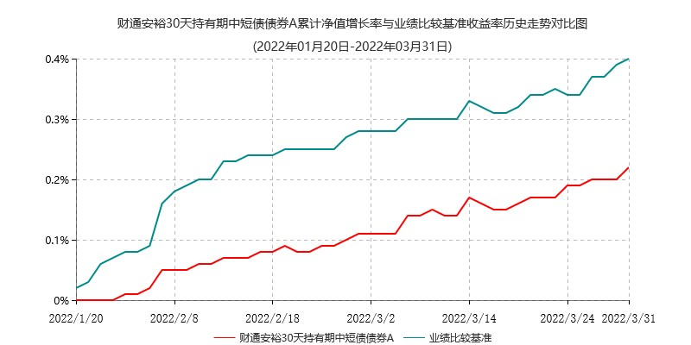
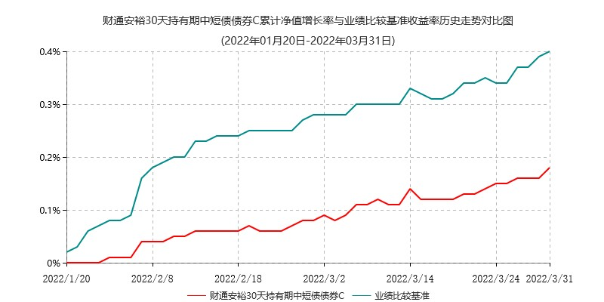
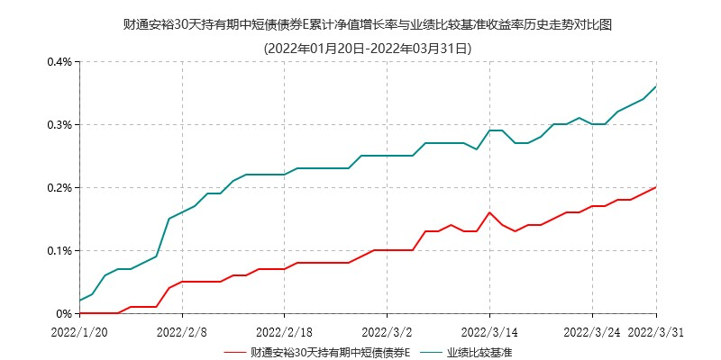
注：(1)本基金合同生效日为2022年1月20日，基金合同生效起至披露时点不满一年；
(2)本基金建仓期是合同生效日起6个月，截至本报告期末，本基金仍处于建仓期，基金的资产配置将在建仓期结束后符合基金契约的相关要求。

§4 管理人报告

4.1 基金经理（或基金经理小组）简介
姓名 | 职务 | 任本基金的基金经理期限 |  | 证券从业年限 | 说明
姓名 | 职务 | 任职日期 | 离任日期 | 证券从业年限 | 说明
罗晓倩 | 本基金的基金经理 | 2022-01-20 | - | 9年 | 复旦大学投资学硕士。历任友邦保险、国华人寿、汇添富基金、华福基金、东吴证券。2016年5月加入财通基金管理有限公司，曾担任固定收益部基金经理助理，现任固定收益部基金经理。
注：(1)基金的首任基金经理，其"任职日期"为基金合同生效日，其"离职日期"为根据公司决议确定的解聘日期；
(2)非首任基金经理，其"任职日期"和"离任日期"分别指根据公司决议确定的聘任日期和解聘日期；
(3)证券从业的含义遵从行业协会《证券业从业人员资格管理办法》的相关规定。

4.1.1 期末兼任私募资产管理计划投资经理的基金经理同时管理的产品情况
无。

4.2 管理人对报告期内本基金运作遵规守信情况的说明
本报告期内，本基金管理人严格遵守《中华人民共和国证券投资基金法》、《证券投资基金销售管理办法》、《公开募集证券投资基金运作管理办法》、《公开募集开放式证券投资基金流动性风险管理规定》、基金合同和其他有关法律法规、监管部门的相关规定，依照诚实信用、勤勉尽责、安全高效的原则管理和运用基金资产，在认真控制投资风险的基础上，为基金份额持有人谋求最大利益，没有发生损害基金份额持有人利益的行为。

4.3 公平交易专项说明
4.3.1 公平交易制度的执行情况
本基金管理人以价值投资为理念，致力于建设合理的组织架构和科学的投资决策体系，营造公平交易的执行环境。公司通过严格的内控制度和授权体系，确保投资、研究、交易等各个环节的独立性。公司将投资管理职能和交易执行职能相隔离，实行集中交易，并建立了公平的交易分配制度，确保在场内、场外各类交易中，各投资组合都享有公平的交易执行机会。
同时，公司逐步建立健全公司各投资组合均可参考的投资对象备选库和交易对手备选库，在此平台上共享研究成果，并对各组合提供无倾向性支持；在公用备选库的基础上，各投资组合经理根据不同投资组合的投资目标、投资风格、投资范围和关联交易限制等，建立不同投资组合的投资对象备选库和交易对手备选库，进而根据投资授权构建具体的投资组合。在确保投资组合间信息隔离、权限明晰的基础上，形成信息公开、资源共享的公平投资管理环境。
公司建立了专门的公平交易制度，并在交易系统中适当启用公平交易模块，保证公平交易的严格执行。对异常交易的监控包括事前、事中和事后等环节，特殊情况会经过严格的报告和审批程序，会定期针对旗下所有组合的交易记录进行了交易时机和价差的专项统计分析，以排查异常交易。
报告期内，本基金管理人严格执行了《证券投资基金管理公司公平交易制度指导意见》和《财通基金管理有限公司公平交易制度》的规定，未发现组合间存在违背公平交易原则的行为或异常交易行为。

4.3.2 异常交易行为的专项说明
本公司原则上禁止不同投资组合之间（完全按照有关指数的构成比例进行证券投资的投资组合及短期国债回购交易除外）或同一投资组合在同一交易日内进行反向交易。如果因应对大额赎回等特殊情况需要进行反向交易的，则需经公司领导严格审批并留痕备查。
本投资组合为主动型定期开放式基金。本报告期内，本投资组合与本公司管理的其他主动型投资组合未发生过同日反向交易（短期国债回购交易除外）的情况，也未发生影响市场价格的临近日同向或反向交易。
经过事前制度约束、事中严密监控，以及事后的统计排查，本报告期内各笔交易的市场成交比例、成交均价等交易结果数据表明，本期基金运作未对市场产生有违公允性的影响，亦未发现本基金存在异常交易行为。

4.4 报告期内基金的投资策略和运作分析
一季度宏观经济仍处在弱复苏，社融信贷总量稳，但结构不佳。通胀方面，核心CPI走弱反映内需仍弱，同时外部供给冲击造成PPI环比涨幅扩大、同比回落速度比市场预期缓慢。1-2月经济数据超预期回暖。生产端，工业生产好于去年四季度，但地产链较弱。需求端，出口韧性仍在，地产投资尚未好转，制造业投资边际放缓，基建投资有所回升，消费后续仍有修复空间。虽然1-2月宏观数据开门红，但近期出行大数据及中观高频数据反映社会活动、开工、需求整体不强，经济动能恢复依然稳固。
资金方面，一季度资金面保持宽松，资金利率中枢因降息落地也进一步下行，不仅绝对水平不高，而且资金价格的波动幅度也较小。即便3月是季末月，同时又是政府债券供给放量，但资金面仍然维持平稳。
政策方面，1月份降息落地，市场虽有预期，但幅度仍超预期。随着MLF的价降量扩，彰显了今年政策宽货币导向。同时今年财政政策发力靠前，专项债发行节奏明显快于去年。
市场运行方面，一季度债券市场先扬后抑，呈现强震荡格局。市场反应及波动幅度都不小。季初10年国债因降息落地而快速下行，随着稳增长预期以及进一步降准降息落空，10年国债涨幅回吐，收益率回到去年年底位置。
操作上组合整体保持中性策略，在严控信用风险和流动性风险的前提下，同时平衡流动性和收益率，配置上关注短久期、高等级品种，适当增加杠杆增厚组合收益。

4.5 报告期内基金的业绩表现
截至报告期末财通安裕30天持有期中短债债券A基金份额净值为1.0022元，本报告期内，该类基金份额净值增长率为0.22%，同期业绩比较基准收益率为0.40%；截至报告期末财通安裕30天持有期中短债债券C基金份额净值为1.0018元，本报告期内，该类基金份额净值增长率为0.18%，同期业绩比较基准收益率为0.40%；截至报告期末财通安裕30天持有期中短债债券E基金份额净值为1.0020元，本报告期内，该类基金份额净值增长率为0.20%，同期业绩比较基准收益率为0.40%。

4.6 报告期内基金持有人数或基金资产净值预警说明
报告期内，本基金未有连续20个工作日基金份额持有人数量不满200人或者基金资产净值低于5000万元的情况出现。

§5 投资组合报告

5.1 报告期末基金资产组合情况
序号 | 项目 | 金额(元) | 占基金总资产的比例（%）
1 | 权益投资 | - | -
 | 其中：股票 | - | -
2 | 基金投资 | - | -
3 | 固定收益投资 | 106,972,296.50 | 92.61
 | 其中：债券 | 106,972,296.50 | 92.61
 | 资产支持证券 | - | -
4 | 贵金属投资 | - | -
5 | 金融衍生品投资 | - | -
6 | 买入返售金融资产 | - | -
 | 其中：买断式回购的买入返售金融资产 | - | -
7 | 银行存款和结算备付金合计 | 8,529,246.09 | 7.38
8 | 其他资产 | 12,702.75 | 0.01
9 | 合计 | 115,514,245.34 | 100.00

5.2 报告期末按行业分类的股票投资组合
5.2.1 报告期末按行业分类的境内股票投资组合
本基金本报告期末未持有股票。

5.2.2 报告期末按行业分类的港股通投资股票投资组合
本基金本报告期末未持有通过港股通机制投资的港股。

5.3 报告期末按公允价值占基金资产净值比例大小排序的前十名股票投资明细
本基金本报告期末未持有股票。

5.4 报告期末按债券品种分类的债券投资组合
序号 | 债券品种 | 公允价值(元) | 占基金资产净值比例（％）
1 | 国家债券 | - | -
2 | 央行票据 | - | -
3 | 金融债券 | 30,736,610.96 | 26.64
 | 其中：政策性金融债 | 30,736,610.96 | 26.64
4 | 企业债券 | - | -
5 | 企业短期融资券 | 76,235,685.54 | 66.08
6 | 中期票据 | - | -
7 | 可转债（可交换债） | - | -
8 | 同业存单 | - | -
9 | 其他 | - | -
10 | 合计 | 106,972,296.50 | 92.72

5.5 报告期末按公允价值占基金资产净值比例大小排序的前五名债券投资明细
序号 | 债券代码 | 债券名称 | 数量（张） | 公允价值(元) | 占基金资产净值比例（％）
1 | 190407 | 19农发07 | 300,000 | 30,736,610.96 | 26.64
2 | 012280324 | 22大唐环境SCP001 | 100,000 | 10,044,347.95 | 8.71
3 | 012280646 | 22山东电工SCP001 | 100,000 | 10,025,490.41 | 8.69
4 | 042280111 | 22临港控股CP001 | 100,000 | 10,017,843.84 | 8.68
5 | 012280547 | 22新华报业SCP001 | 100,000 | 10,015,663.01 | 8.68

5.6 报告期末按公允价值占基金资产净值比例大小排序的前十名资产支持证券投资明细
本基金本报告期末未持有资产支持证券。

5.7 报告期末按公允价值占基金资产净值比例大小排序的前五名贵金属投资明细
本基金本报告期末未持有贵金属。

5.8 报告期末按公允价值占基金资产净值比例大小排序的前五名权证投资明细
本基金本报告期末未持有权证。

5.9 报告期末本基金投资的股指期货交易情况说明
5.9.1 报告期末本基金投资的股指期货持仓和损益明细
本基金本报告期末未持有股指期货合约。

5.9.2 本基金投资股指期货的投资政策
本基金不投资股指期货。

5.10 报告期末本基金投资的国债期货交易情况说明
5.10.1 本期国债期货投资政策
本基金暂不投资国债期货。

5.10.2 报告期末本基金投资的国债期货持仓和损益明细
本基金本报告期末未持有国债期货合约。

5.10.3 本期国债期货投资评价
本基金本报告期末未持有国债期货合约。

5.11 投资组合报告附注
5.11.1 本报告期内基金投资的前十名证券的发行主体没有被监管部门立案调查或在报告编制日前一年收到公开谴责、处罚的情形。

5.11.2 报告期内，本基金投资的前十名股票中，没有超出基金合同规定的备选股票库之外的股票。

5.11.3 其他资产构成
序号 | 名称 | 金额(元)
1 | 存出保证金 | -
2 | 应收证券清算款 | -
3 | 应收股利 | -
4 | 应收利息 | -
5 | 应收申购款 | 12,702.75
6 | 其他应收款 | -
7 | 其他 | -
8 | 合计 | 12,702.75

5.11.4 报告期末持有的处于转股期的可转换债券明细
本基金本报告期末未持有处于转股期的可转换债券。

5.11.5 报告期末前十名股票中存在流通受限情况的说明
本基金本报告期末前十名股票中不存在流通受限情况。

5.11.6 投资组合报告附注的其他文字描述部分
由于四舍五入的原因，本报告中涉及比例计算的分项之和与合计项之间可能存在尾差。

§6 开放式基金份额变动
单位：份
 | 财通安裕30天持有期中短债债券A | 财通安裕30天持有期中短债债券C | 财通安裕30天持有期中短债债券E
基金合同生效日(2022年01月20日)基金份额总额 | 133,240,631.61 | 67,620,364.91 | 5,127,868.29
基金合同生效日起至报告期期末基金总申购份额 | 212,811.03 | 329,433.65 | 73,324.59
减：基金合同生效日起至报告期期末基金总赎回份额 | 34,771,832.59 | 55,054,544.67 | 1,648,983.14
基金合同生效日起至报告期期末基金拆分变动份额（份额减少以“-”填列） | - | - | -
报告期期末基金份额总额 | 98,681,610.05 | 12,895,253.89 | 3,552,209.74

§7 基金管理人运用固有资金投资本基金情况

7.1 基金管理人持有本基金份额变动情况
单位：份
 | 财通安裕30天持有期中短债债券A | 财通安裕30天持有期中短债债券C | 财通安裕30天持有期中短债债券E
基金合同生效日管理人持有的本基金份额 | 9,999,000.00 | - | -
基金合同生效日起至报告期期末买入/申购总份额 | - | - | -
基金合同生效日起至报告期期末卖出/赎回总份额 | - | - | -
报告期期末管理人持有的本基金份额 | 9,999,000.00 | - | -
报告期期末持有的本基金份额占基金总份额比例（%） | 10.13 | - | -

7.2 基金管理人运用固有资金投资本基金交易明细
序号 | 交易方式 | 交易日期 | 交易份额（份） | 交易金额（元） | 适用费率
1 | 认购 | 2022-01-20 | 9,999,000.00 | 10,000,000.00 | 1000元/笔
合计 |  |  | 9,999,000.00 | 10,000,000.00
注：基金管理人运用固有资金10,000,000.00元认购本基金，认购费用为1,000.00元，募集期产生的利息为0元。

§8 影响投资者决策的其他重要信息

8.1 报告期内单一投资者持有基金份额比例达到或超过20%的情况
投资者类别 | 报告期内持有基金份额变化情况 |  |  |  |  | 报告期末持有基金情况
投资者类别 | 序号 | 持有基金份额比例达到或者超过20%的时间区间 | 期初份额 | 申购份额 | 赎回份额 | 持有份额 | 份额占比
个人 | 1 | 2022-01-20至2022-03-31 | - | 50,007,750.00 | - | 50,007,750.00 | 43.44%
产品特有风险
本基金是债券型基金，债券资产的比例不低于基金资产的80%。债券的特定风险即成为本基金及投资者主要面对的特定投资风险。债券的投资收益会受到宏观经济、政府产业政策、货币政策、市场需求变化、行业波动等因素的影响。
本基金的投资范围包括资产支持证券，资产支持证券的风险主要与资产质量有关，比如债务人违约可能性的高低、债务人行使抵消权可能性的高低，资产收益受自然灾害、战争、罢工的影响程度，资产收益与外部经济环境变化的相关性等。如果资产支持证券受上述因素的影响程度低，则资产风险小，反之则风险高。
在本报告期内，本基金单一投资者持有的基金份额已达到或超过20%，可能对基金运作造成如下风险：
(1)赎回申请延缓支付的风险
该等投资者大额赎回时易构成本基金发生巨额赎回，中小投资者可能面临小额赎回申请也需要与该等投资者按同比例延缓支付赎回款项的风险。
(2)基金净值大幅波动的风险
该等投资者大额赎回时，基金管理人进行基金财产变现可能会对基金资产净值造成较大波动。
(3)基金规模过小导致的风险
该等投资者赎回后，很可能导致基金规模过小。基金可能会面临投资银行间债券、交易所债券时交易困难的情形，实现基金投资目标存在一定的不确定性。

8.2 影响投资者决策的其他重要信息
无。

§9 备查文件目录

9.1 备查文件目录
1、中国证监会核准基金募集的文件；
2、财通安裕30天持有期中短债债券型证券投资基金基金合同；
3、财通安裕30天持有期中短债债券型证券投资基金托管协议；
4、财通安裕30天持有期中短债债券型证券投资基金招募说明书及其更新；
5、基金管理人业务资格批件、营业执照；
6、基金托管人业务资格批件、营业执照；
7、报告期内披露的各项公告。

9.2 存放地点
上海市浦东新区银城中路68号时代金融中心41楼。

9.3 查阅方式
投资者可到基金管理人、基金托管人的办公场所或基金管理人网站免费查阅备查文件。在支付工本费后，投资者可在合理时间内取得备查文件的复制件或复印件。
投资者对本报告如有疑问，可咨询本管理人。
咨询电话：400-820-9888
公司网址：http://www.ctfund.com

财通基金管理有限公司
二〇二二年四月二十一日

